SOUPE VIETNAMIENNE AUX CREVETTES
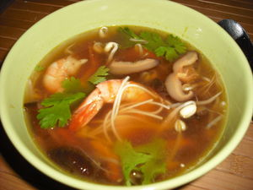
Pour 5 personnes :
- 20 gambas ou grosses crevettes entières crues
- 1 belle carotte
- 150 gr de germes de soja (crus de préférence)
- 1 gros oignon
- 4 gousses d’ail
- 1 morceau de gingembre frais (2 cm)
- 1 c.c. de purée de piment (+ ou – selon les goûts)
- 2 l de bouillon de volaille
- 2 c.s. de Nuöc Mam (sauce de poisson)
- 1 c.s. de sauce de soja
- 5 champignons noirs ou 3 shiitakes
- 150 gr de vermicelle asiatique
- Coriandre fraiche
Etêter les gambas et réserver les queues.
Mettre séparément les champignons et le vermicelle à gonfler dans de l’eau.
Emincer l’oignon, l’ail, faire chauffer de l’huile et y faire fondre et légèrement colorer l’oignon, y mettre les têtes des gambas, les laisser cuire environs 10 mn, les écraser avec une cuillère en bois (permet de dégager les aromes qui s’y trouvent), râper le gingembre sur les têtes, baisser le feu et mettre l’ail (il ne faut pas laisser l’ail roussir, ça donnerait de l’amertume) laisser cuire encore 5 mn, puis mettre le nuöc mam et la sauce de soja et enfin le bouillon de volaille, laisser sur le feu 10 mn.
Pendant ce temps, éplucher la carotte et la râper gros.
Décortiquer les queues des gambas en prenant soin d’enlever le petit boyau noir qui longe le dos, laisser le bout de la queue.
Egoutter le vermicelle et les champignons.
Couper les champignons en petits morceaux.
Passer votre bouillon au chinois, le remettre sur le feu et y plonger les carottes, après 10 mn de cuisson, rajouter les champignons, le vermicelle, les germes de soja et les gambas, laisser encore 10 mn.
Laver la coriandre, séparer les feuilles des tiges et les répartir dans la soupe quelques minutes avant de servir.
(facultatif : si vous voulez obtenir une soupe un peu épaisse, diluer 2 c.s. rase de la maïzena dans de l’eau froide et l’incorporer dans la soupe 10mn avant de servir)

